|  |  |  |
| --- | --- | --- |
|  | **Carátula para entrega de prácticas** | |
| Facultad de Ingeniería | | Laboratorio de docencia |

Laboratorios de computación

salas A y B

|  |  |
| --- | --- |
| *Profesor:* | Claudia Rodriguez Espino. |
| *Asignatura:* | Fundamentos de Programación. |
| *Grupo:* | 3 |
| *No de Práctica(s):* | #1 |
| *Integrante(s):* | Javier Sánchez Villegas. |
|  |  |
|  |  |
| *Semestre:* | Segundo. |
| *Fecha de entrega:* | 23 de Febrero del 2018. |
| *Observaciones:* |  |
|  |  |

CALIFICACIÓN: __________

Como otra herramienta, si podemos una función en el buscador seguida del intervalo que necesitamos o deseamos, esta podrá ser graficada con los datos que nosotros especificamos:

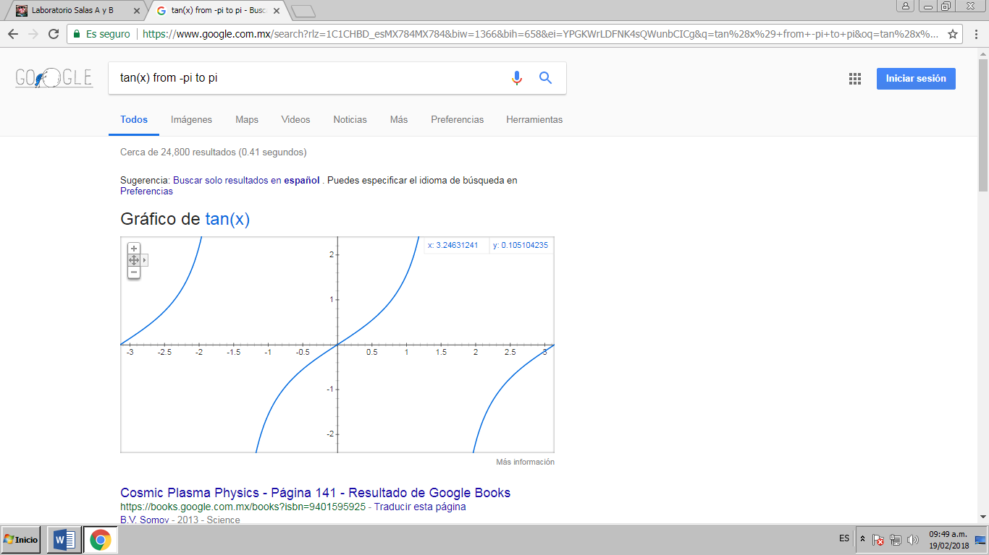

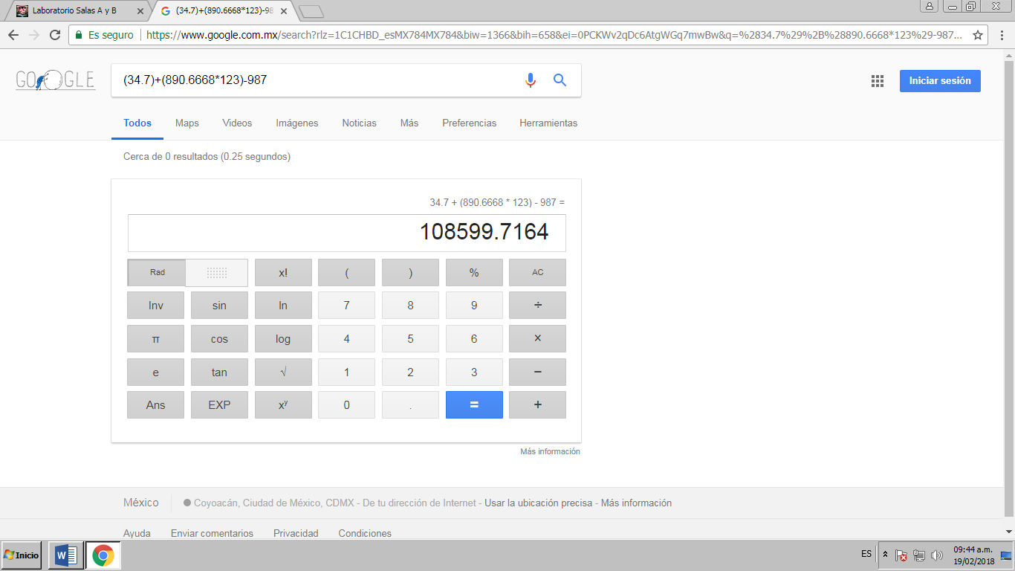El buscador igual puede ser utilizado como calculadora, siempre y cuando se especifiquen bien los términos y paréntesis.

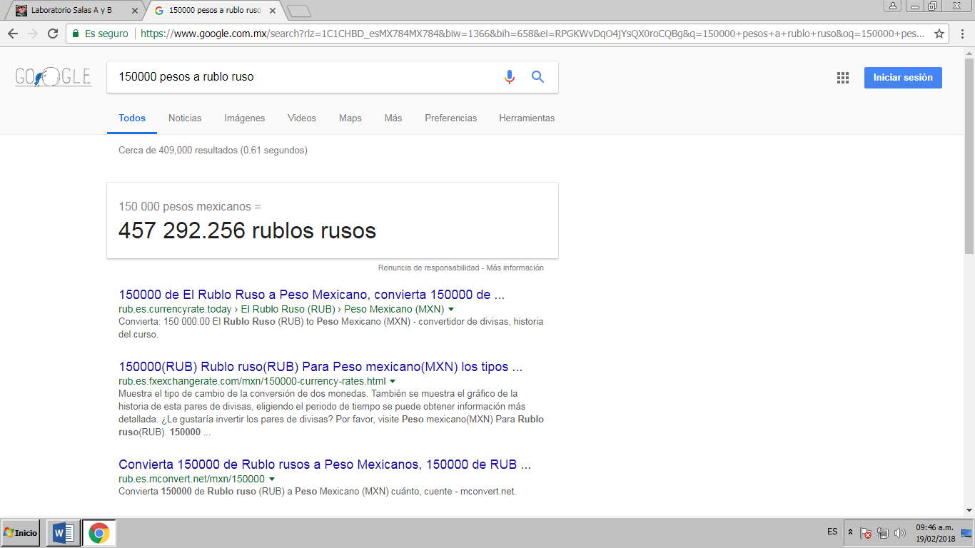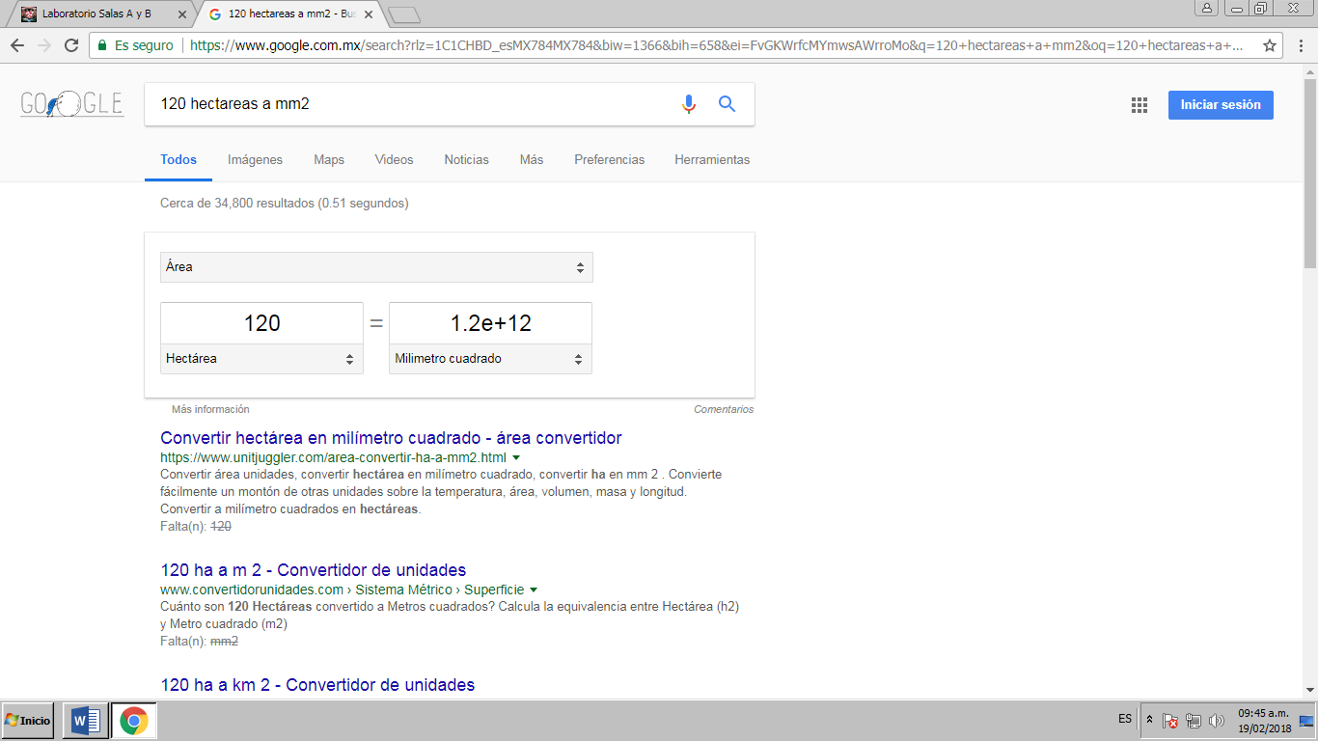También puede ser utilizado como un convertir de monedas, en este caso se convirtieron 150,000 pesos nacionales a la moneda Rusa.

Y también se puede utilizar como convertidor de unidades, en este caso se convirtieron hectáreas en milímetros.

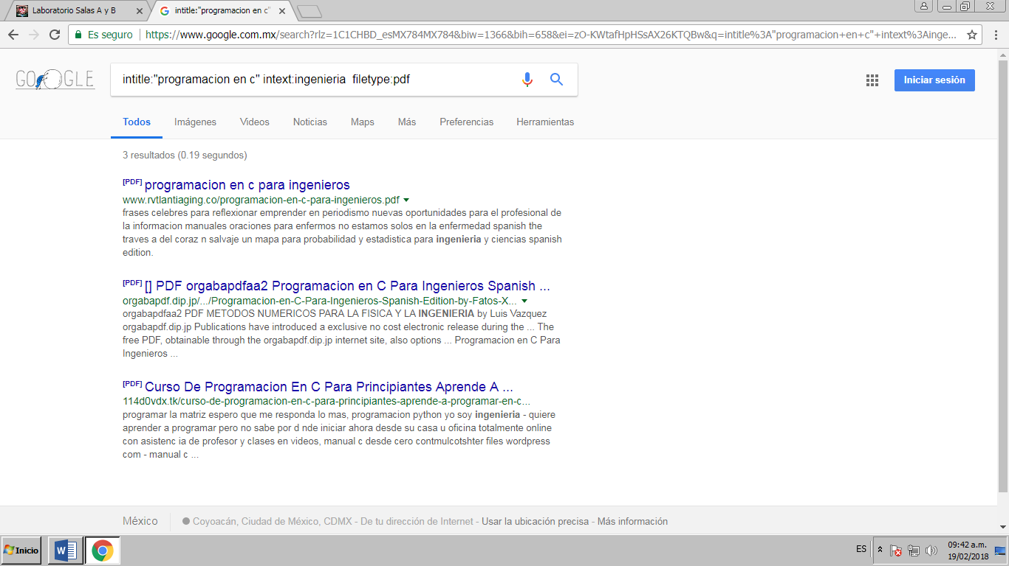La palabra “intitle” funcionará para buscar la oración o palabra pero como título, la palabra “intext” para que la busque en esa área en particular y “filetype” servirá para especificar en que formato queremos el archivo.

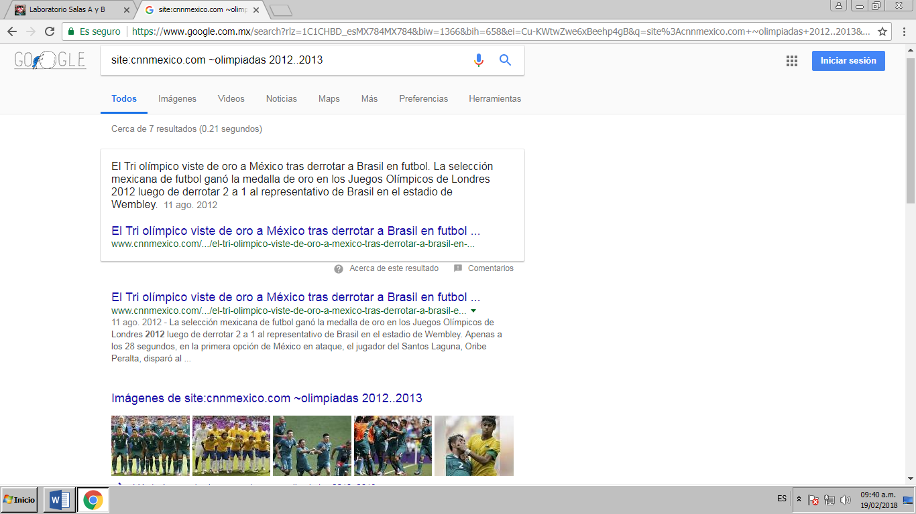Si escribimos la palabra “site”, seguido de la pagina que se desea, entonces solo buscara en esa páginas y además, se le puede agregar un intervalo de años como se muestra en la captura. Esto servirá para que solo se busquen las noticias deseadas entre esos años.

Si lo que se desea es buscar la definición de una palabra basta con escribir “definir”, seguido de la palabra para que se encuentre la definición exacta. Se buscó la palabra Universo.

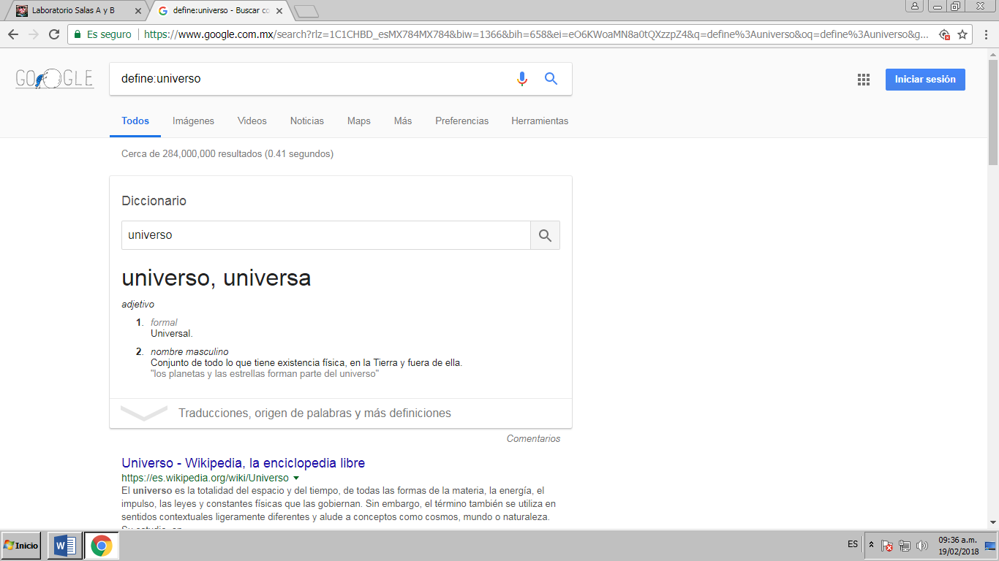

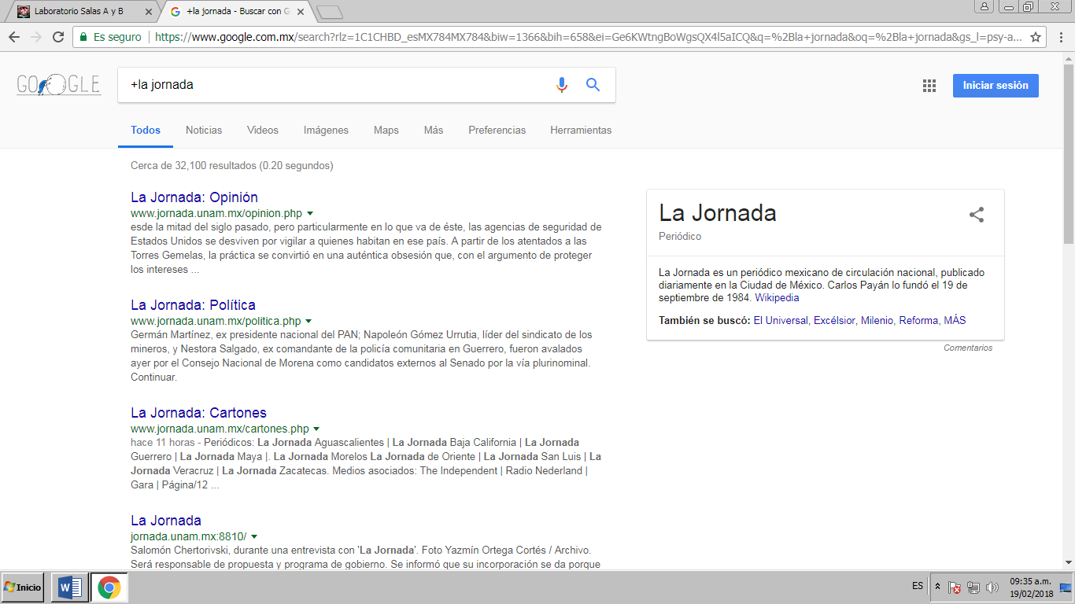Ahora, si se agrega el símbolo + a alguna palabra, el navegador buscara esa palabra y todas las páginas que la contengan. Al buscar la palabra jornada apareció lo siguiente:

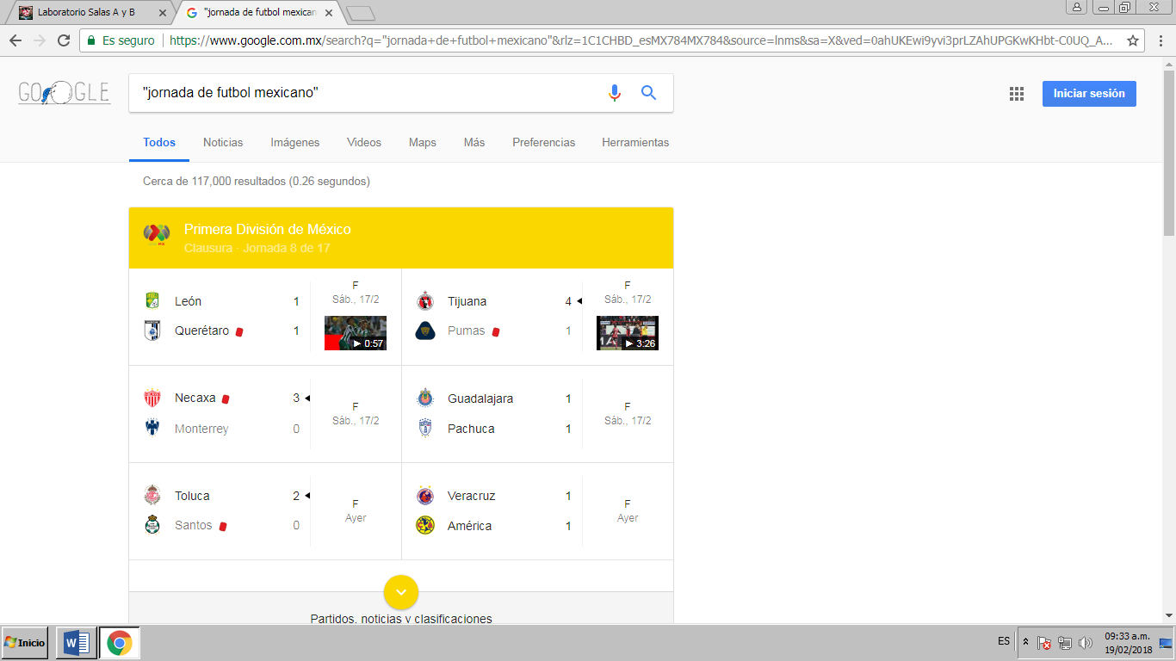Poniendo entre comillas alguna oración solo se buscaran las páginas que contengan exactamente dichas palabras. En este caso la oración a buscar fue “jornada de futbo mexicano y el buscador arrojo el siguiente resultado.

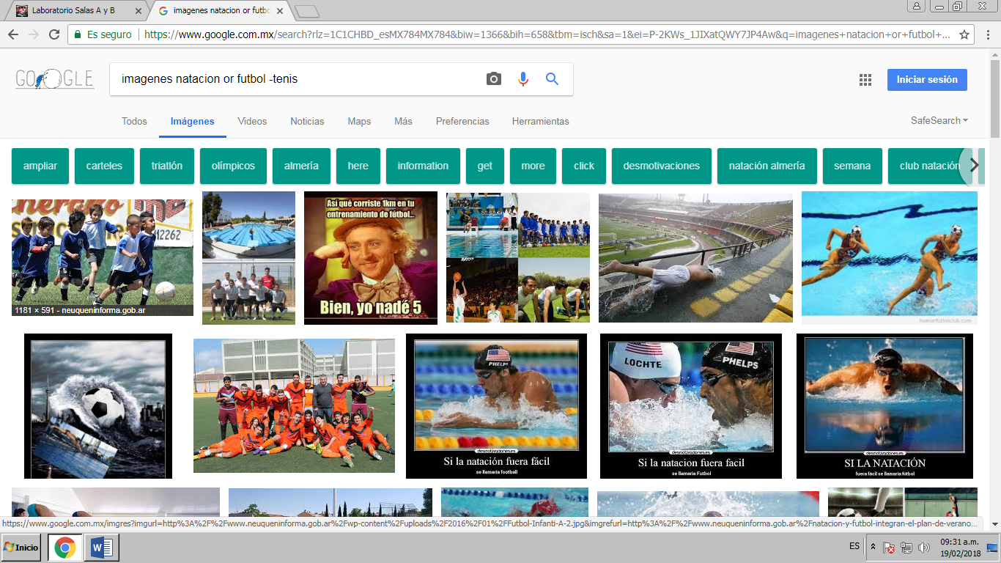

Escribiendo en el navegador de Google imágenes natación or futbol –tenis, se encontraron los siguientes resultados, exceptuando todo aquello que estuviera relacionado con tenis.

El “-“ funciona para eso.

PARA RESOLVER EN CASA…

1. Búsqueda de gatos:

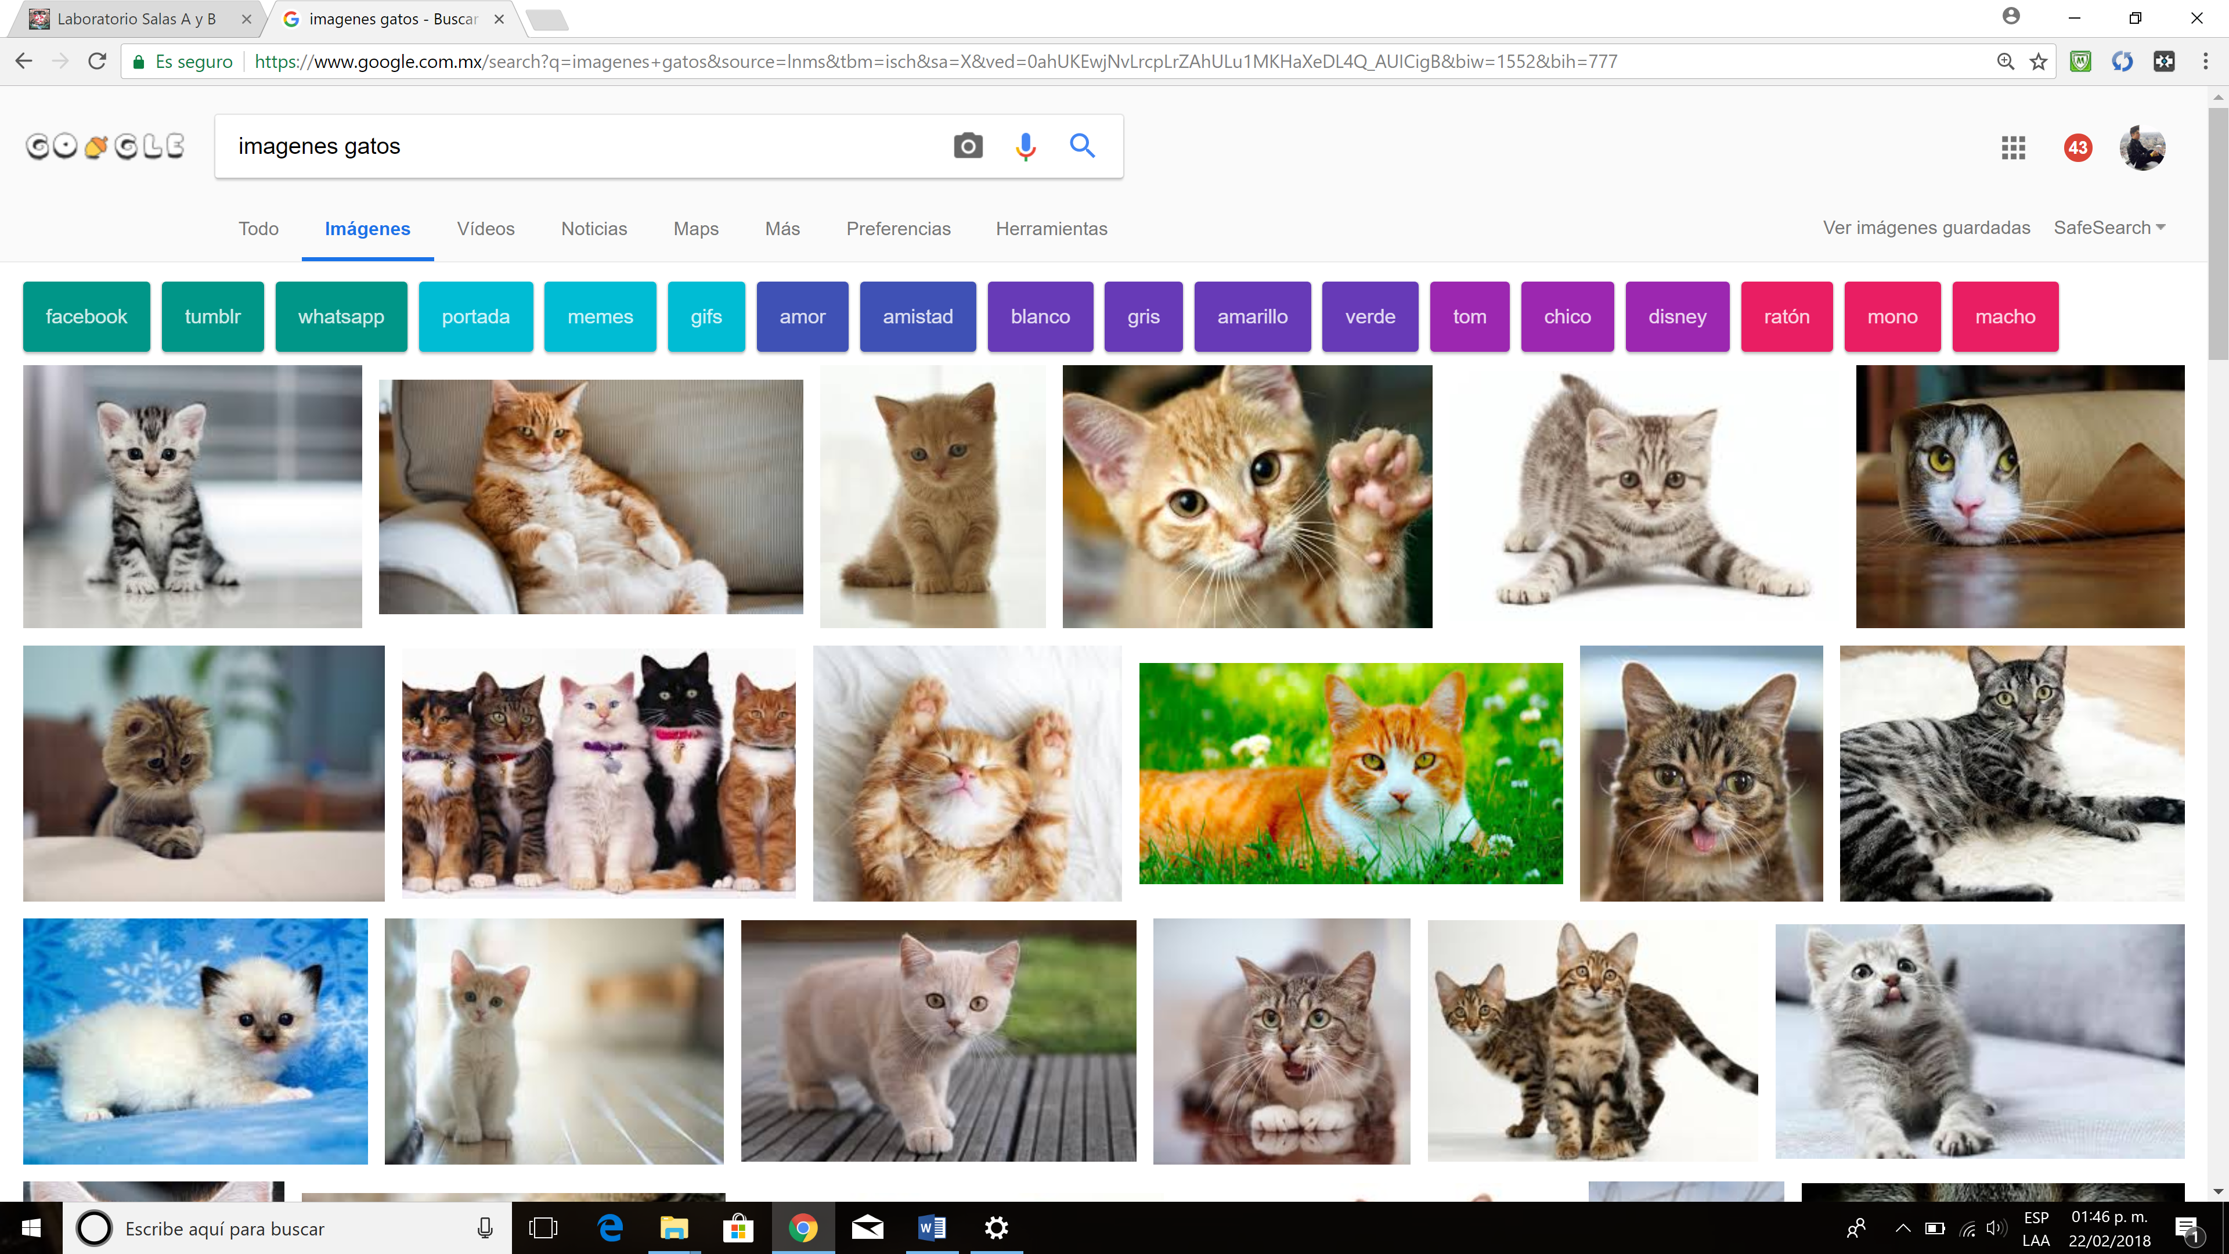

1. Búsqueda de gatos MENOS leones:

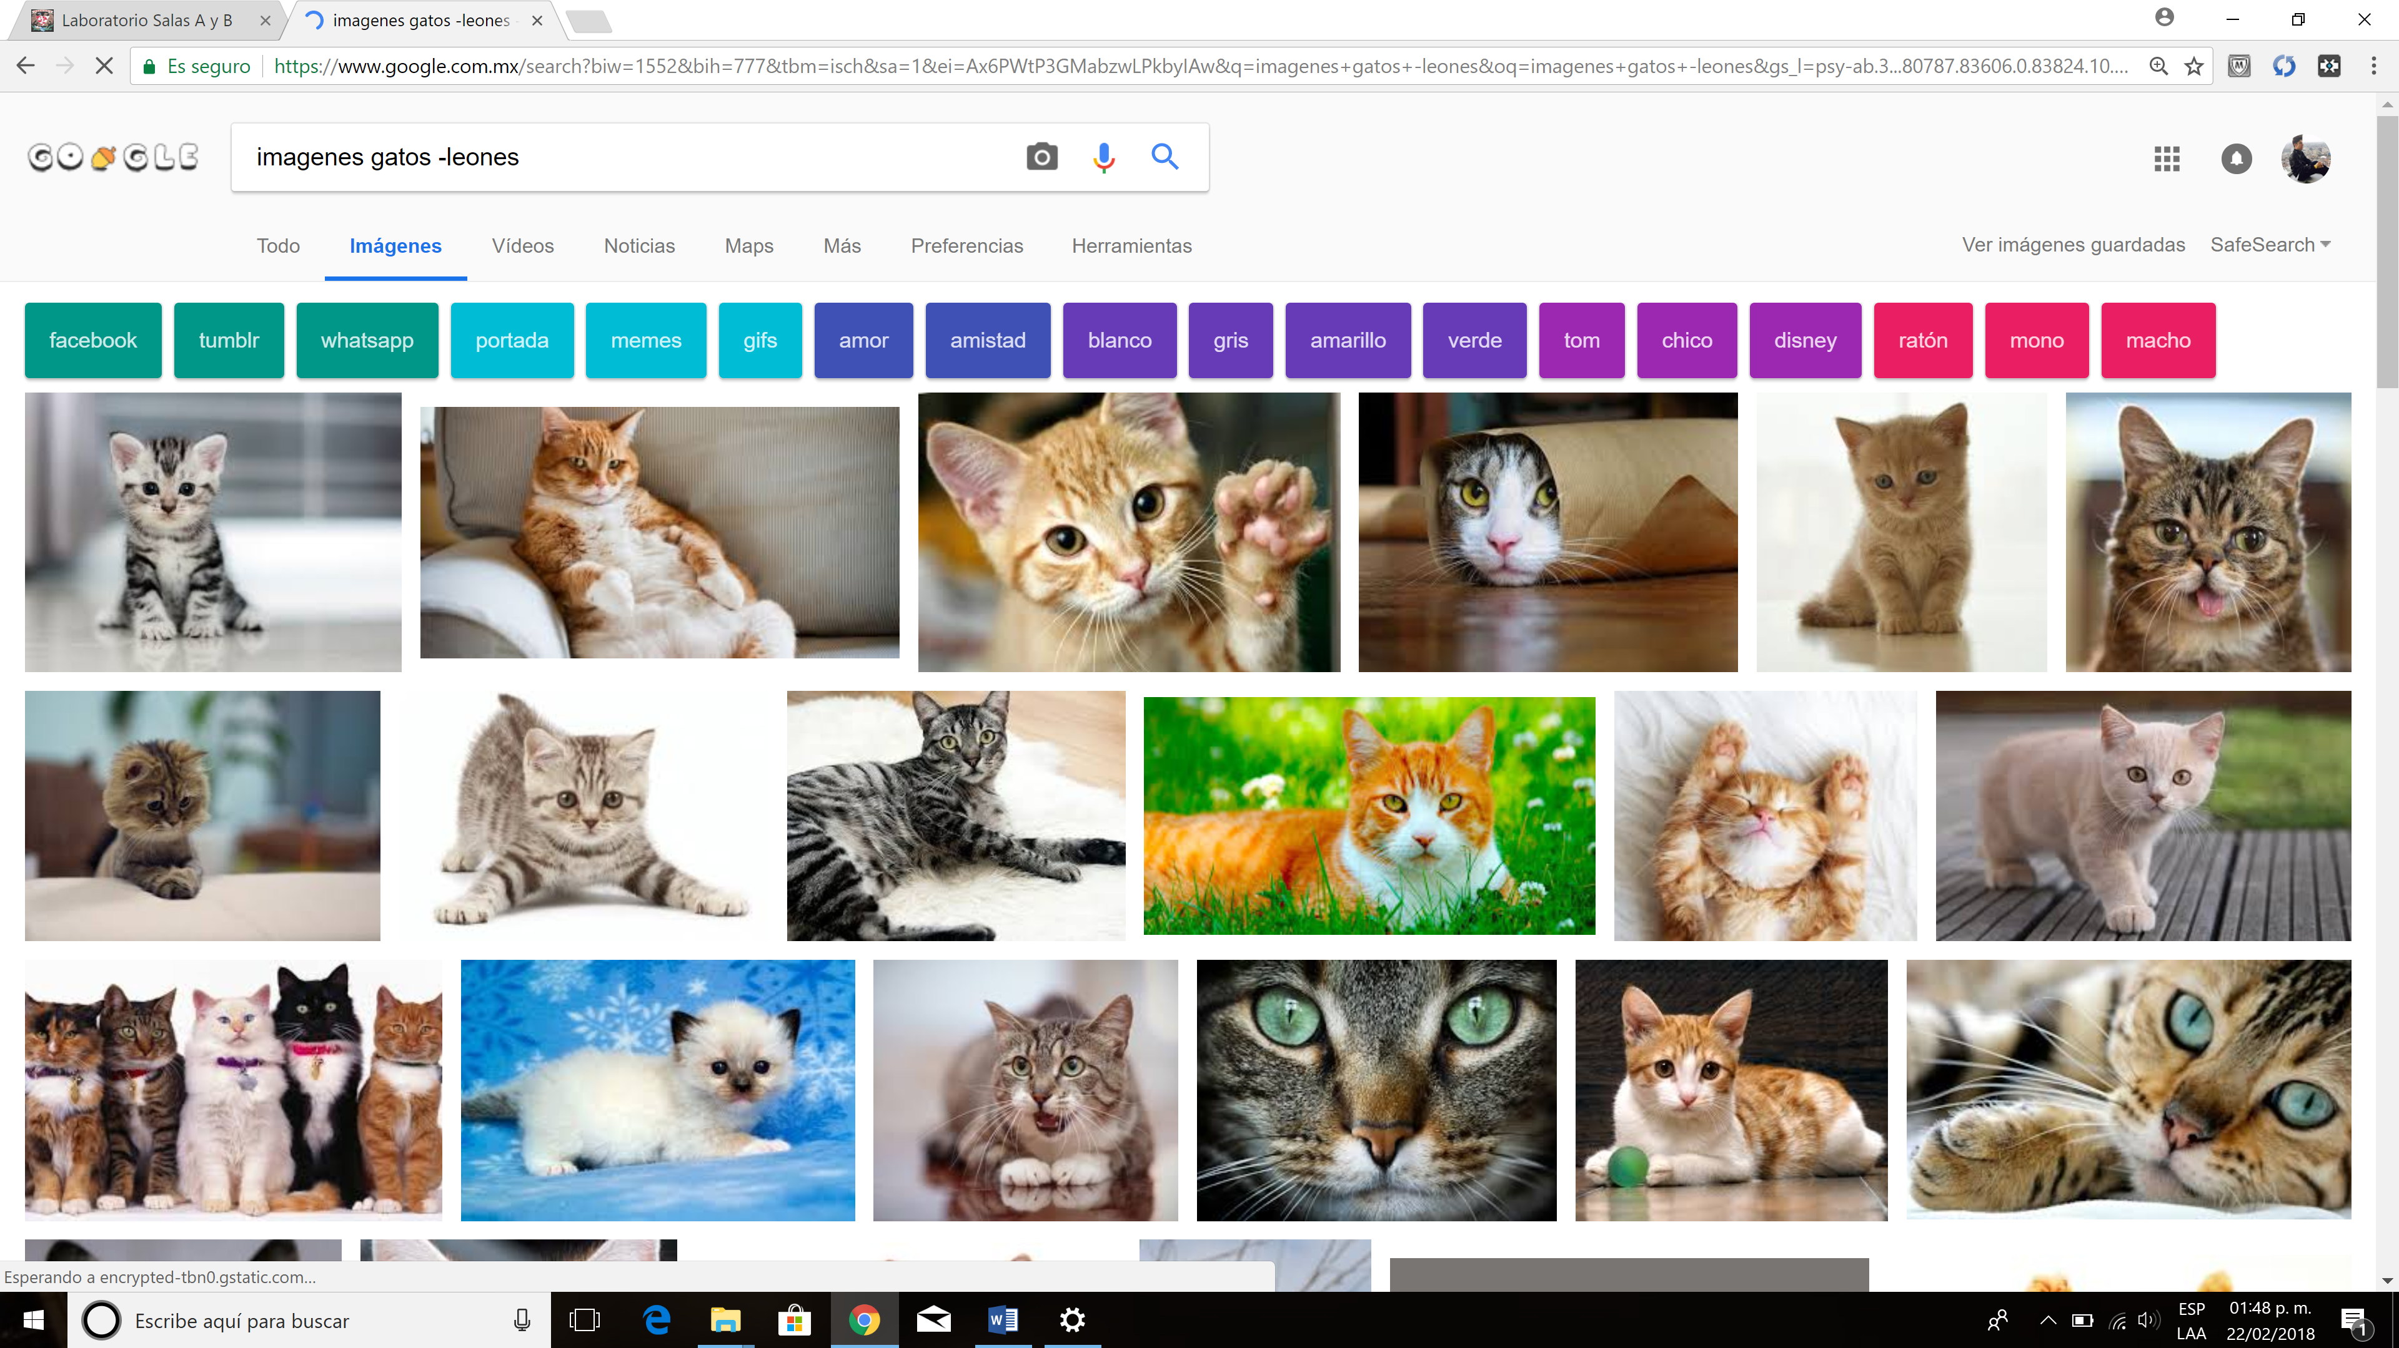

1. Búsqueda de todo lo que contenga Facultad de Ingeniería:

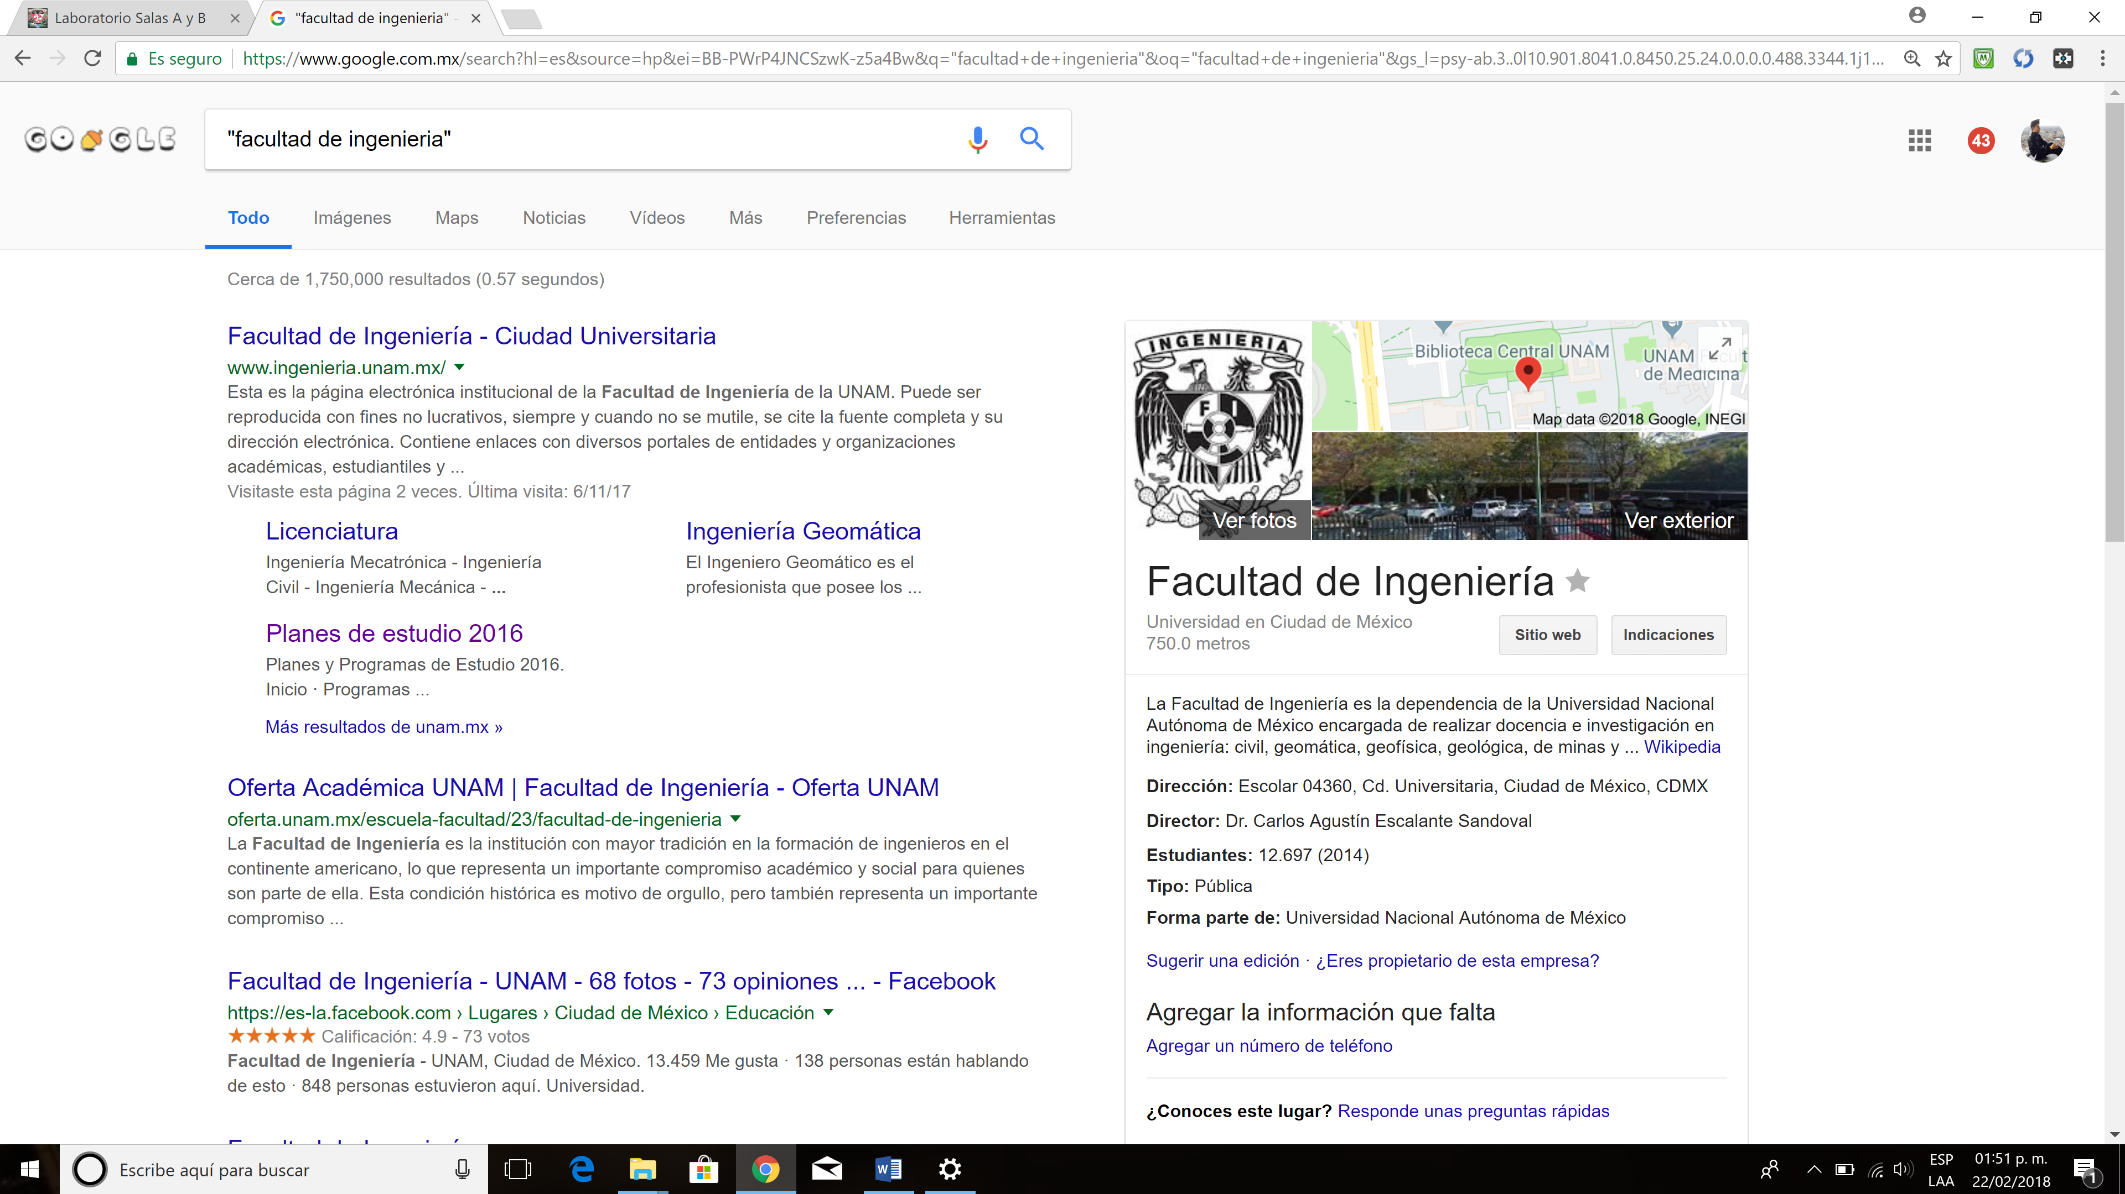

1. Búsqueda +Facultad de Ingeniería:

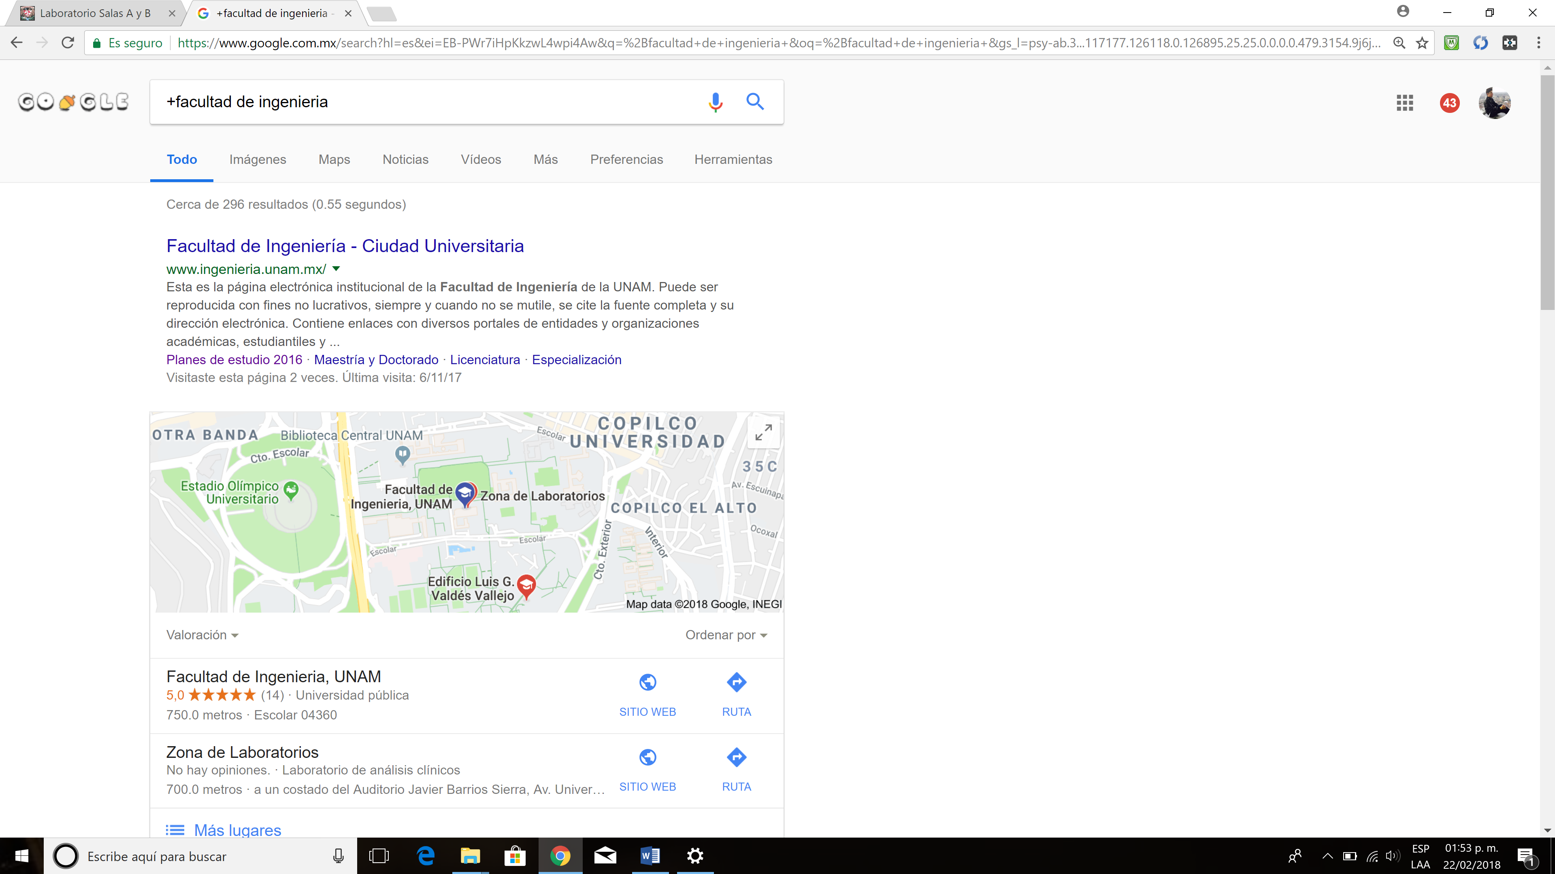

1. Definición de estudiante y de ingeniería:

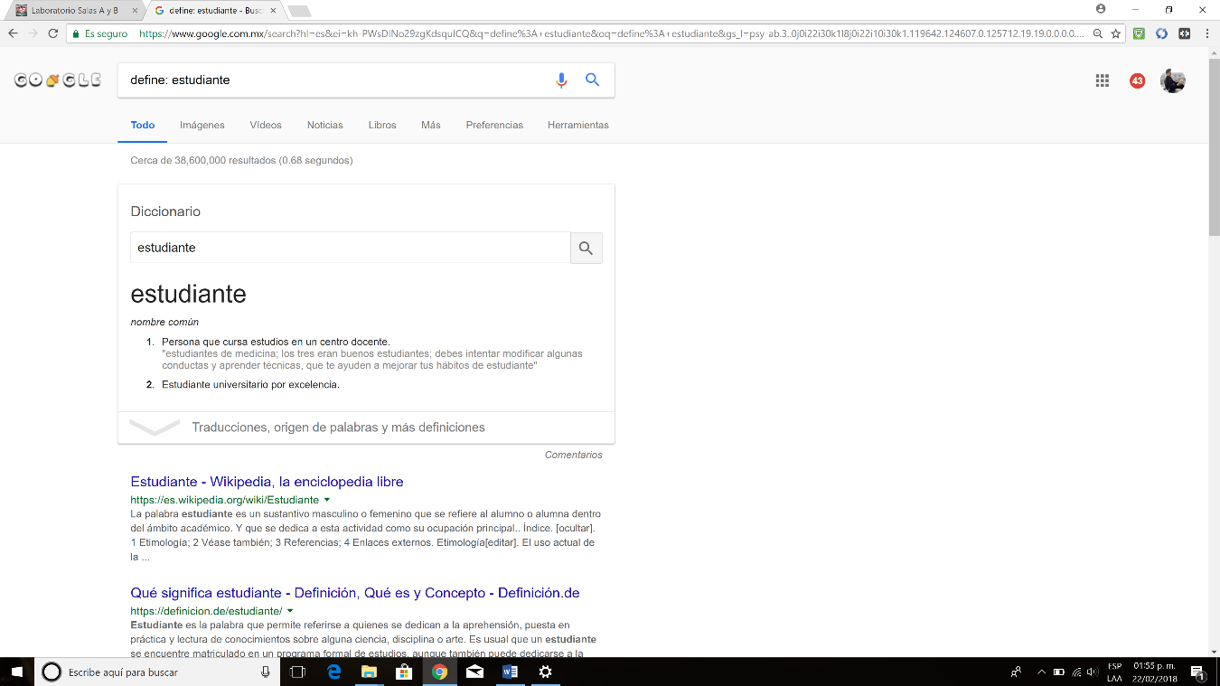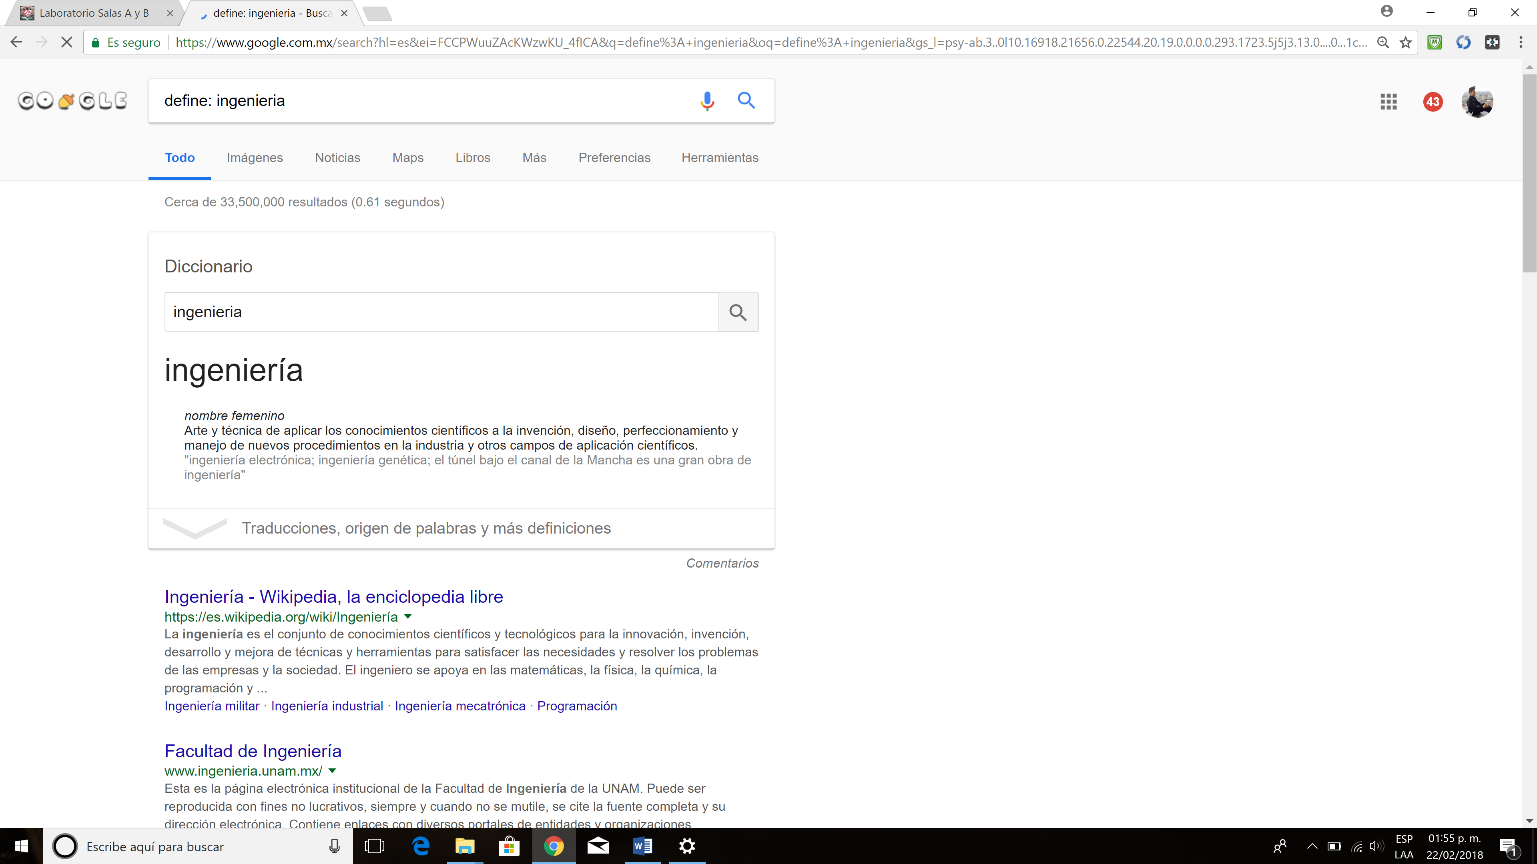

1. 100 años de soledad: nombre del autor, número de obras y calcular cuántos años vivió.

